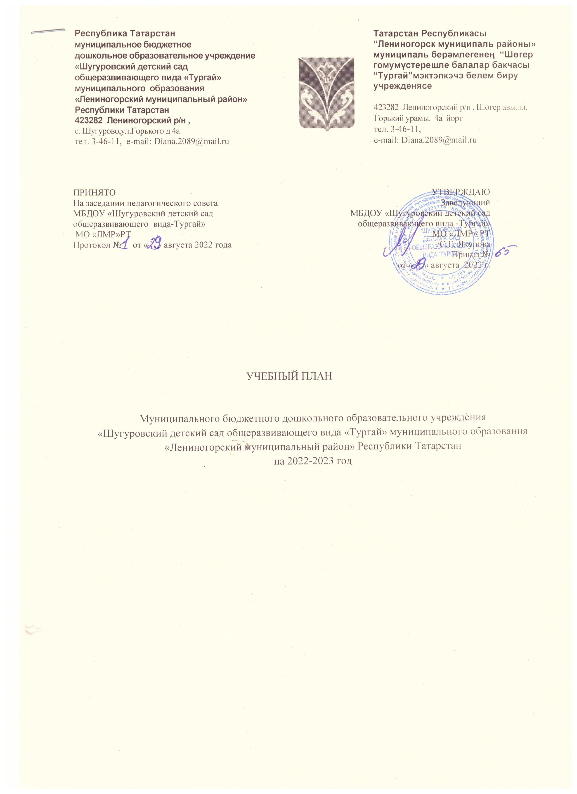

Республика Татарстан  муниципальное бюджетное  дошкольное образовательное учреждение «Шугуровский детский сад общеразвивающего вида «Тургай»  муниципального образования «Лениногорский муниципальный район» Республики Татарстан  423282 Лениногорский р/н ,  с. Шугурово,ул.Горького д 4а тел. 3-46-11, e-mail: Diana.2089@mail.ru |  | Татарстан Республикасы “Лениногорск муниципаль районы» муниципаль берәмлегенең “Шөгер гомумүстерешле балалар бакчасы “Тургай”мэктэпкэчэ белем биру учрежденясе  423282 Лениногорский р/н , Шогер авылы. Горький урамы. 4а йорт тел. 3-46-11, e-mail: Diana.2089@mail.ru
ПРИНЯТО  На заседании педагогического совета  МБДОУ «Шугуровский детский сад  общеразвивающего вида-Тургай»  МО «ЛМР»РТ  Протокол № от « » августа 2022 года | УТВЕРЖДАЮ  Заведующий  МБДОУ «Шугуровский детский сад общеразвивающего вида -Тургай»  МО «ЛМР» РТ  _______________/С.Г. Якупова  Приказ №  от « » августа 2022 г.

Пояснительная записка.
- Учебный план муниципального бюджетного дошкольного образовательного учреждения «Шугуровский детский сад общеразвивающего вида «Тургай»» муниципального образования «Лениногорский муниципальный район» Республики Татарстан (далее – План) составлен в соответствии с:
- Федеральным законом от 29.12.2012 года № 273-ФЗ «Об образовании в Российской Федерации»;
- ФГОС ДО, утвержденным приказом Министерства образования и науки Российской Федерации от 17 октября 2013 г. № 1155;
- СанПиН 1.2.3685-21 «Гигиенические нормативы и требования к обеспече- нию безопасности и (или) безвредности для человека факторов среды обитания»;
- СП 2.4.3648-20 «Санитарно-эпидемиологические требования к организациям воспитания и обучения, отдыха и оздоровления детей и молодежи»;
- Законом РФ от 01.06.2005 № 53-Ф3 «О государственном языке Российской Федерации»;
- Законом Республики Татарстан № 16 от 03.03.2012г. «О государственных языках Республики Татарстан и других языках в Республике Татарстан»;
- Уставом ДОУ;
- Основой образовательной программой ДОУ.
2. Настоящий учебный план является нормативным документом, устанавливающим перечень образовательных областей и объемного времени, отводимого на проведение образовательной деятельности и составлен на основе примерной общеобразовательной программы дошкольного образования «От рождения до школы» под ред. Н.Е. Вераксы с учётом ФГОС ДО и в соответствии с Санитарно-эпидемиологическими требованиями к условиям и режиму воспитания и обучения в дошкольных образовательных учреждениях

Основными задачами учебного плана являются:
- регулирование объема образовательной нагрузки.
- реализация федеральных государственных образовательных стандартов содержания и организации образовательного процесса в ДОУ.
- обеспечение единства и реализация национально-регионального компонента - компонента ДОУ.

3.В структуре учебного плана выделяется обязательная часть и часть, формируемая участниками образовательных отношений:
- обязательная (инвариантная) часть - не менее 60% от общего нормативного времени - обеспечивает выполнение обязательной части ООП ДОУ. В обязательной части Плана определено минимальное количество ООД, отведенное на образовательные области, определенные в ФГОС ДО.
- формируемая участниками образовательных отношений (вариативная) часть - не более 40% от общего нормативного времени. Эта часть Плана обеспечивает вариативность образования; отражает специфику ДОУ; позволяет более полно реализовать социальный заказ на образовательные услуги, учитывать специфику национально-культурных, демографических, климатических условий Республики Татарстан, реализовывать приоритетное направление ДОУ.

4.Реализация плана предполагает обязательный учет принципа интеграции образовательных областей в соответствии с возрастными возможностями и особенностями воспитанников, спецификой и возможностями образовательных областей.

5.Задачи психолого-педагогической работы решаются интегрировано, в ходе освоения пяти образовательных областей наряду с задачами, отражающими специфику каждой образовательной области, заданным ФГОС ДО:
- социально-коммуникативное,
- познавательное,
- речевое,
- художественно-эстетическое,
- физическое развитие.
В каждой образовательной области сформулированы общая целевая направленность, которая относится ко всем возрастам, и по сути дела задает конечную результативность (к 6-7 годам), а образовательные задачи и содержание образовательной работы по реализации этой общей направленности отнесены к возрастам детей. Целевая направленность соответствует характеристикам образовательных областей, заданных ФГОС ДО (п. 2.6).

6.Содержание психолого-педагогической работы по освоению детьми образовательных областей ориентировано на развитие физических, интеллектуальных личностных качеств детей. Образовательный процесс ДОУ строится на научно обоснованном выборе педагогом форм и методов воспитания, обеспечивающих реализацию задач.

7.В основу организации образовательного процесса определена интегрированная комплексно-тематическая модель воспитательно-образовательного процесса с ведущей игровой деятельностью, а решение программных задач осуществляется в разных формах совместной деятельности взрослых и детей, а также в самостоятельной деятельности детей.

8.Программное содержание включает в себя также формы организации образовательного процесса, средства и методы освоения этого содержания, которые отличаются многообразием: показ и объяснение, постановка задач проблемного характера, проведение экскурсий, бесед, организация детского экспериментирования как с предметными, с природными объектами, так и с текстами, использование игровых приемов, мотивирующих деятельность детей и пр. Они отвечают, как возрастным особенностям детей, так и специфике освоения самого содержания, благодаря чему создаются условия для успешной реализации поставленных образовательных задач.

9.Построение образовательного процесса основывается на адекватных возрасту формах работы с детьми: в работе с детьми младшего дошкольного возраста используются преимущественно игровые, сюжетные и интегрированные формы образовательной деятельности. Обучение происходит опосредованно, в процессе увлекательной для малышей деятельности. В старшем дошкольном возрасте (старшая и подготовительная к школе группы) используется занятие как дидактическая форма учебной деятельности. «Занятие», рассматривается как - занимательное дело, без отождествления его с занятием как дидактической формой учебной деятельности. Это занимательное дело основано на одной из специфических детских деятельностей (или нескольких таких деятельностях – интеграции различных детских деятельностей), осуществляемых совместно со взрослым, и направлено на освоение детьми одной или нескольких образовательных областей (интеграция содержания образовательных областей). Реализация занятия как дидактической формы учебной деятельности рассматривается только в старшем дошкольном возрасте.

10.В соответствии с СанПиН 2.4.1.3049-13 в январе для воспитанников организуются недельные каникулы, во время которых проводятся занятия только эстетически-оздоровительного цикла (музыкальные, спортивные, изобразительного искусства). В дни каникул и в летний период учебные занятия не проводятся. В это время увеличивается продолжительность прогулок, а также проводятся спортивные и подвижные игры, спортивные праздники, экскурсии (в соответствии с сеткой организации ЛОП).

11.Продолжительность образовательной деятельности:
для детей от 3 до 4 лет – не более 15,
для детей от 4 до 5 лет – не более 20 минут,
для детей от 5 до 6 лет – не более 25 минут,
для детей от 6 до 7 лет – не более 30 минут.
12.Максимально допустимый объем образовательной нагрузки в первой половине дня в младшей и средней группе не превышает 30 и 40 минут соответственно, а в старшей и подготовительной – 75 минут и 1, 5 часа.
13.В середине времени, отведенного на образовательную деятельность, проводятся физкультурные минутки. Перерывы между периодами непрерывной образовательной деятельности – не менее 10 минут.
14.Занятия по физическому развитию основной образовательной программы для детей в возрасте от 3 до 7 лет организуются не менее 3 раз в неделю. Длительность занятий по физическому развитию зависит от возраста детей и составляет: в младшей группе – 15 минут; в средней – 20 минут; в старшей – 25 минут; в подготовительной – 30 минут.
Один раз в неделю для детей 5-7 лет организовываются занятия по физическому развитию детей на открытом воздухе.
15.Вариативная часть составлена в соответствии с Постановлением кабинета Министров РТ от 30.12.2012г. № 1174 «Об утверждении Стратегии развития образования в РТ на 2010 – 2015г.г. «Килэчэк», «Будущее», Законом РТ № 16 от 03.03.2012 « О государственных языках РТ и других языках в РТ», приказом МО и Н РТ №463 от29.06.2001 « О мерах по улучшению изучения татарского, русского языков в ДОУ» и « Методическими рекомендациями по организации обучения детей татарскому и русскому языкам в дошкольных образовательных организациях» Министерства образования и науки РТ от 09.11.2013 г.
Обучение татарскому языку в младшей группе проводится воспитателем по обучению татарскому языку 3 раза в неделю в форме игры в рамках режима дня в первой половине дня.
В средней группе обучение татарскому языку проводится воспитателем по обучению татарскому языку 3 раза в неделю в форме игры в рамках режима дня во второй половине дня.

В старшей и подготовительной группе, вводится обучение татарскому языку а рамках ООД 2 раза в неделю в первую половину дня, а 1 обучение тат.яз. переносится в режимный момент во 2 половину дня. Из них 2 раза в неделю проводится по подгруппам 10 -15 детей. Третье обучение татарскому языку проводиться в режимном моменте на закрепление пройденного материала со всей группой.
Для организации обучения детей татарскому языку 3 раза в неделю в режимные моменты переносятся следующие ОД:

В старшей группе:
- ОД «Развитие речи»
- ОД «Познавательно- исследовательская деятельности
В подготовительной группе:
- ОД «Формирование элементарных математических представлений»
- ОД «Познавательно- исследовательская деятельность»

ПЛАН ОБРАЗОВАТЕЛЬНОЙ ДЕЯТЕЛЬНОСТИ
по основной образовательной программе МБДОУ «Шугуровский детский сад общеразвивающего вида «Тургай»
на 2022– 2023учебный год
Оразовательная область (образовательная деятельность) | Разделение по группам (возрасту
Оразовательная область (образовательная деятельность) | 2 младшая группа  (3 – 4 года) | Средняя группа  (4 – 5 лет) | Старшая группа  (5 – 6 лет) | Подготов. группа  (6 – 7 лет)
Физическое развитие  Физическая культура | 3 раза в неделю | 3 раза в неделю | 3 раза в неделю | 3 раза в неделю
Познавательное развитие Ознакомление с миром природы  Приобщение с социокультурным ценностям  Развитие познавательно-исследовательской деятельности | 1 раз в  неделю | 1 раз в  неделю | 1раз в  неделю | 1 раз в  неделю
Познавательное развитие  ФЭМП | 1 раз в  неделю | 1 раз в  неделю | 1 раз в  неделю | раза в неделю
Речевое развитие  Развитие речи  Приобщение к художественной литературе | 1 раз в  неделю | 1 раза в неделю | 1 раз в  неделю | 2 раза в неделю
Художественно-эстетическое развитие  Рисование | 1 раз в  неделю | 1 раз в  неделю | 2 раза в  неделю | 2 раза в  неделю
Художественно-эстетическое развитие  Лепка | 1 раз в две недели | 1 раз в две недели | 1 раз в две недели | 1 раз в две недели
Художественно-эстетическое развитие  Аппликация | 1 раз в две недели | 1 раз в две недели | 1 раз в две недели | 1 раз в две недели
Художественно-эстетическое развитие  Музыка | 2 раза в неделю | 2 раза в неделю | 2 раза в неделю | 2 раза в неделю
Социально-коммуникативное развитие  Обучение татарскому языку | В режимных моментах | В режимных моментах | 2 раза в неделю | 2 раза в неделю
ИТОГО | 10 занятий в неделю | 10 занятий в неделю | 13 занятий в неделю | 14занятий в неделю

